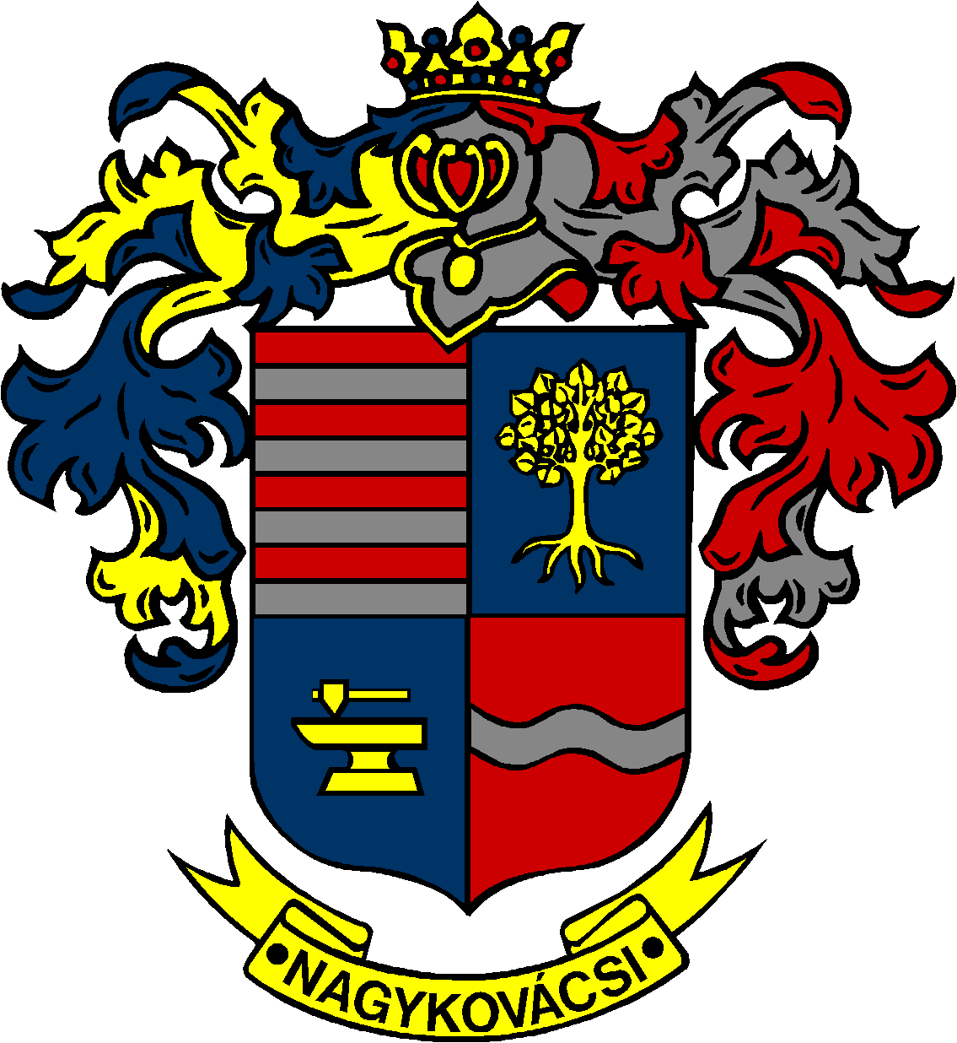

NAGYKOVÁCSI NAGYKÖZSÉG ÖNKORMÁNYZAT
EGÉSZSÉGÜGYI ÉS SZOCIÁLIS BIZOTTSÁG

ELNÖKE

MEGHÍVÓ
Nagykovácsi Nagyközség Önkormányzatának
Egészségügyi és szociális bizottság
ülésére

Az ülés helye: Vállalkozói Inkubátorház
Időpontja: 2015. november 17. (kedd) 16.30 órakor
Napirend:

- A helyi adókról szóló 33/2012 (XI. 26.) számú önkormányzati rendelet felülvizsgálata E – 133
Előterjesztő: Kiszelné Mohos Katalin polgármester
Előadó: Papp István jegyző
Tárgyalja: PB, EÜB

- Döntés a családsegítés és gyermekjóléti szolgáltatási feladatok ellátásáról E – 145
Előterjesztő: Kiszelné Mohos Katalin polgármester
Előadó: Grégerné Papp Ildikó osztályvezető
Tárgyalja: EÜB

Nagykovácsi, 2015. november 13.

Dr. Szabó András sk.
Bizottsági elnök

